**Buku Petunjuk Penggunan Aplikasi (User Manual)**

**PustaKu**

Disusun Oleh :

M. Ilham Septadhio Hamzah (1301154200)

Muhammad Khatami (1301154362)

Riko Bintang Purnomoputra (1301154714)

Muhammad Ziyad Farhan (1301150770)

**Telkom University**

**2018-2019**

**BAB I**

**1.1** **TUJUAN PEMBUATAN DOKUMEN**

Tujuan dalam pembuatan software ini adalah untuk memudahkan seorang anggota dalam mencari sebuah buku, agar lebih efisien dalam waktu pencarian buku, selain itu software ini juga dapat mempermudah petugas dalam membuat rangkuman laporan dari transaksi yang terjadi selama perpustakaan ini beroperasi. Maka software ini akan membantu dalam efisiensi waktu kerja petugas dan anggota perpustakaan.

Pihak-pihak yang berkepentingan dan berhak menggunakan dokumen ini yaitu:

1. User Pelanggan

User menggunakan dokumen ini untuk mengetahui cara-cara penggunaan aplikasi PustaKU ini.

1. Administrator Petugas

Administrator Petugas menggunakan dokumen ini sebagai panduan untuk mereka bagaimana menggunakan dan melakukan pemeliharaan untuk aplikasi PustaKU

**1.2** **DESKRIPSI UMUM SISTEM**

1. **Deskripsi Umum Aplikasi**

Perangkat Lunak Ini Bernama PustaKU, Perangkat lunak ini ada untuk dan juga melakukan transaksi peminjaman dan pengembalian. memudahkan seorang anggota dalam mencari sebuah buku, agar lebih efisien dalam waktu pencarian buku, selain itu Perangkat Lunak ini juga dapat mempermudah petugas dalam membuat rangkuman laporan dari transaksi yang terjadi selama perpustakaan ini beroperasi. Maka perangkat lunak ini akan membantu dalam efisiensi waktu kerja petugas dan anggota perpustakaan.

1. **Deskripsi Umum Kebutuhan Aplikasi Yang Akan Diimplementasikan** Deskripsi umum kebutuhan aplikasi yang akan diimplementasikan meliputi semua informasi yang bersifat teknis yang menjadi acuan dalam pengembangan aplikasi.

**1.3** **DESKRIPSI DOKUMEN (IKHTISAR)**

Dokumen ini dibuat untuk memberikan panduan penggunaan aplikasi **PustaKu** Dokumen ini berisikan informasi sebagai berikut :

1. **BAB I**.

Berisi informasi umum yang merupakan bagian pendahuluan, yang meliputi tujuan pembuatan dokumen, deskripsi umum sistem serta deskripsi dokumen.

1. **BAB II**

Berisi perangkat yang dibutuhkan untuk penggunaan aplikasi PustaKu meliputi perangkat lunak dan perangkat hardware

1. **BAB III**

Berisi *user manual* aplikasi PustaKu baik *user manual* yang diperuntukkan untuk *administrator* dan *user* (pengguna)

**1.4** **DEFINISI DAN SINGKATAN**

* SKPL (Spesifikasi Kebutuhan Perangkat Lunak) merupakan spesifikasi dari perangkat lunak yang akan dikembangkan
* DPPL (Deskripsi Perancangan Perangkat Lunak) merupakan deskripsi dari perangkat lunak yang akan dikembangkan
* DUPL(Dokumentasi Uji Perangkat Lunak) merupakan deskripsi pengujian dari perangkat lunak yang akan dikembangkan
* PustaKu : Perpustakaan Ku

**BAB II**

**2.1 PERANGKAT LUNAK**

Perangkat lunak yang digunakan dalam pengujian adalah:

* Sistem Operasi : Windows 7/Windows 8/ windows 10
* DBMS : MySQL
* Development Tools : XAMPP, Apache, Code Igniter
* Word Processor : Microsoft Office Word
* Bahasa Pemrograman : PHP

**2.2** **PERANGKAT KERAS**

Perangkat keras yang dilibatkan dalam pengujian aplikasi ini adalah:

1. Komputer : HP Pavilion 14 Notebook PC
2. Processor : Intel® Core™ i7-5500U CPU @ 2.4-GHz (4 CPUs), ~2.4GHz
3. RAM : 6144MB MB,
4. Mouse sebagai peralatan antarmuka
5. Monitor sebagai peralatan antarmuka
6. Keyboard sebagai peralatan antarmuka.

**2.3** **SUMBER DAYA MANUSIA**

Sumber daya manusia yang diperlukan dalam pengujian perangkat lunak ini adalah

pengembang dari perangkat lunak sistem informasi perpustakaan dimana pengembang tersebut memahami :

* Konsep sistem keseluruhan dari perangkat lunak sistem informasi perpustakaan
* Konsep pemograman Bahasa PHP
* Konsep *database* menggunakan XAMPP

**STRUKTUR MENU**

Adapun struktur menu pada Aplikasi PustaKu adalah sebagai berikut:

1. **Menu Anggota**

* Menu Daftar Buku
* Menu View Peminjaman
* Menu Login
* Menu Logout
* Menu Ubah Password

1. **Menu Petugas**

* Menu Daftar Anggota
* Menu Daftar Petugas
* Menu Peminjaman Buku
* Menu Pengembalian Buku
* Menu Pengadaan Buku
* Menu Lihat Buku
* Menu Laporan Peminjaman
* Menu Laporan Pengembalian
* Menu Laporan Pengadaan
* Menu Laporan Denda
* Menu Login
* Menu Logout
* Menu Ubah Password

**BAB III**

**3.2** **PENGGUNA**

Cara Login

1. Akses halaman Pustaku pada komputer di perpustakaan lalu akan tampil menu login seperti berikut
2. ketikText Entry berikut dengan NIM dan Password anda dengan menggunakan keyboard
3. 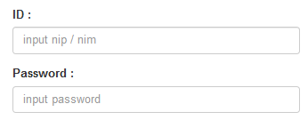Submit informasi anda untuk melanjutkan ke halaman utama dengan mengklik tombol login berikut:

C:\Users\User\Desktop\USermanual\tmbllogin.png

1. Apabila sukses anda akan dibawa ke halaman utama
2. Jika gagal mohon periksa lagi informasi NIM atau Password anda

View Buku

Berikut adalah tampilan dari melihat buku

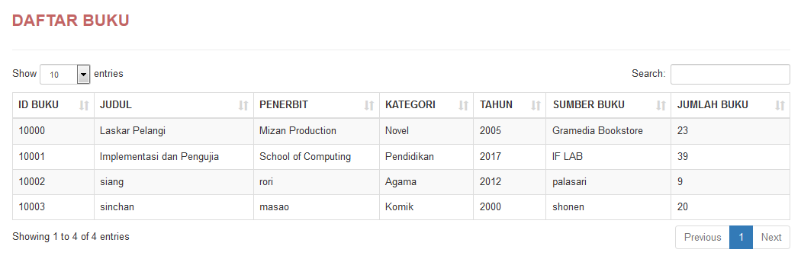

Jika anda ingin mencari berdasarkan judul buku maka anda ketikan judulnya pada textentry berikut dan tekan enter

C:\Users\User\Desktop\USermanual\cari.png

Jika anda ingin mengatur untuk melihat jumlah buku yang ditampilkan anda atur dengan scroll berikut

C:\Users\User\Desktop\USermanual\jumlahbuku.png

Jika anda ingin melihat buku di table berikutnya atau sebelumnya gunakan tombol next untuk berikutnya dan previous untuk sebelumnya

C:\Users\User\Desktop\USermanual\next.png

View Peminjaman

1. Untuk melihat data peminjaman anda klik menu view peminjaman pada header

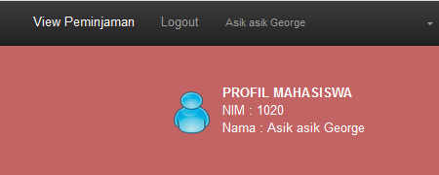

1. Berikut adalah tampilan dari view peminjaman buku

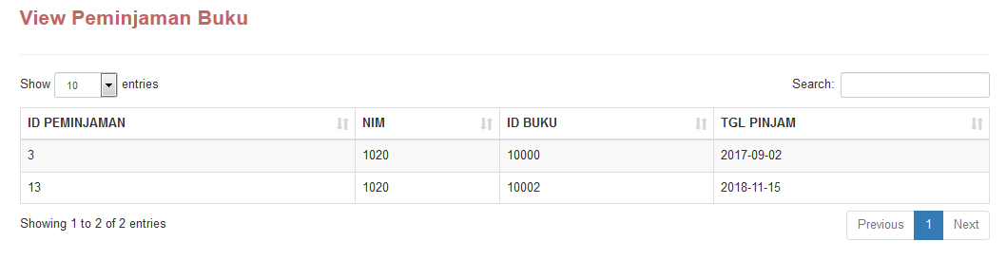

1. Jika anda ingin mencari berdasarkan id peminjaman maka anda ketikan judulnya pada textentry berikut dan tekan enter

C:\Users\User\Desktop\USermanual\cari.png

1. Jika anda ingin mengatur untuk melihat jumlah data pinjam yang ditampilkan anda atur dengan scroll berikut

C:\Users\User\Desktop\USermanual\jumlahbuku.png

1. Jika anda ingin melihat data pinjam di table berikutnya atau sebelumnya gunakan tombol next untuk berikutnya dan previous untuk sebelumnya

C:\Users\User\Desktop\USermanual\next.png

Ubah Password

1. Untuk merubah password anda klik nama anda lalu klik menu ubah password pada header

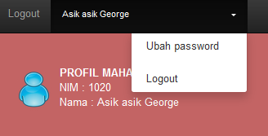

1. Berikut adalah tampilan dari ubah password

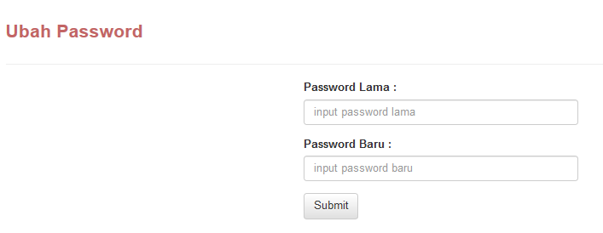

1. Ketikan password lama dan password baru pada text entry berikut dengan mouse

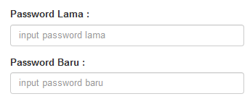

1. Masukan Informasi anda dengan menekan tombol submit

C:\Users\User\Desktop\USermanual\tmblsubmit.png

Logout

Cara Logout

1. Untuk logout anda klik logout pada header



1. Anda akan dibawa ke halaman login

**3.2** **PETUGAS**

Cara Mendaftar Anggota atau Petugas

1. Klik menu Mendaftar anggota pada halaman utama

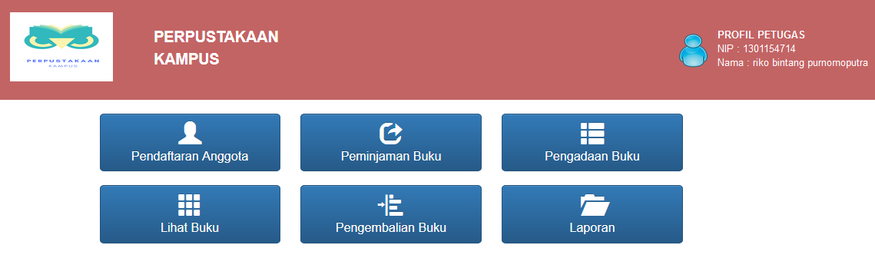

1. Maka akan dibawa ke halaman daftar anggota seperti berikut

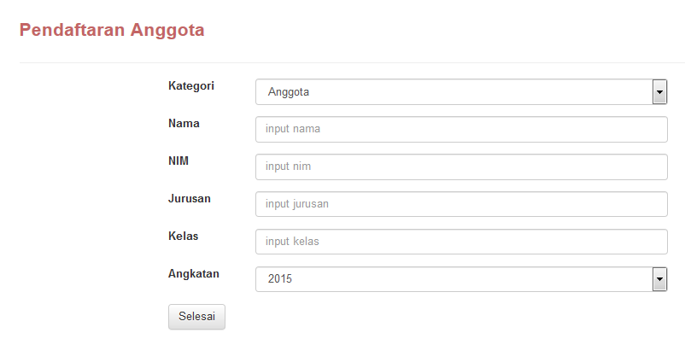

1. Pilih kategori untuk daftar yaitu anggota atau petugas seperti berikut untuk mendaftar anggota pastikan anda memilih kategor anggota

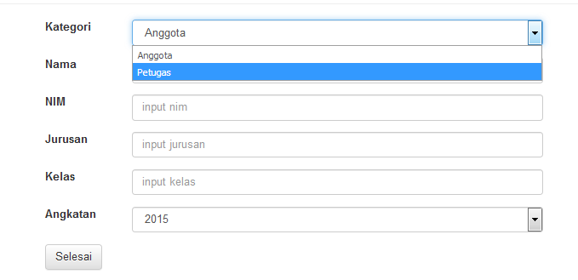

1. Ketikan informasi nama nim jurusan dan kelas pada text entry berikut:

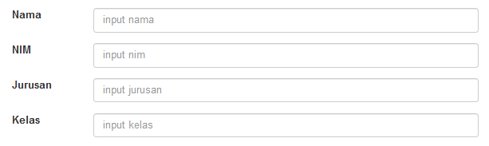

1. Pilih angkatan anda dengan memilih pada input selection seperti berikut

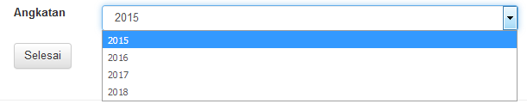

1. Setelah anda mengisi semua informasi lakukan submit dengan mengklik tombol submit berikut

C:\Users\User\Desktop\USermanual\tmblsubmit.png

1. Untuk Pendaftaran petugas pada kategori pilih input selection Petugas



1. Tampilan daftar petugas dapat dilihat sebagai berikut:

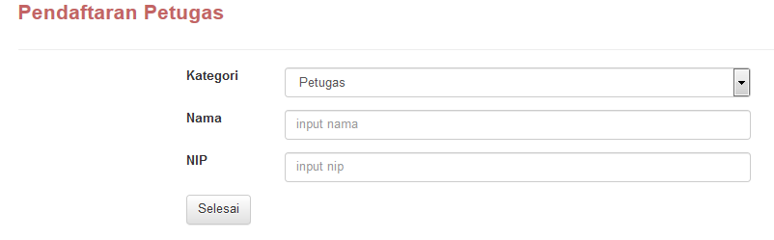

1. Isi informasi NIP dan Nama Petugas pada text entry

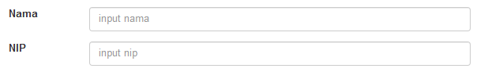

1. Setelah itu submit informasi dengan mengklik tombol selesai

C:\Users\User\Desktop\USermanual\tombolselesai.png

Peminjaman Buku

1. Pilih menu Peminjaman berikut pada halaman utama



1. Setelah memilih menu akan dibawa pada tampilan peminjaman buku berikut

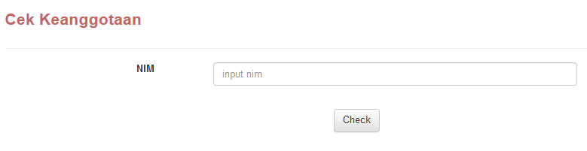

1. Masukan NIM untuk mahasiswa yang meminjam buku pada entry text NIM

Tekan tombol check untuk melakukan check nim mahasiswa

C:\Users\User\Desktop\USermanual\tmblcheck.png

1. Setelah sukses melakukan check NIM akan dibawa pada tampilan berikut

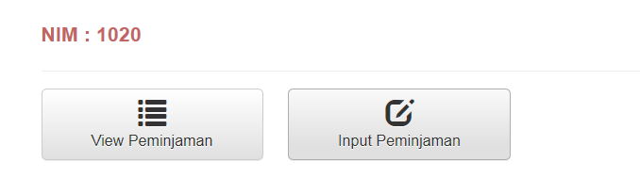

1. Klik Menu Input Peminjaman untuk melakukan input peminjaman buku

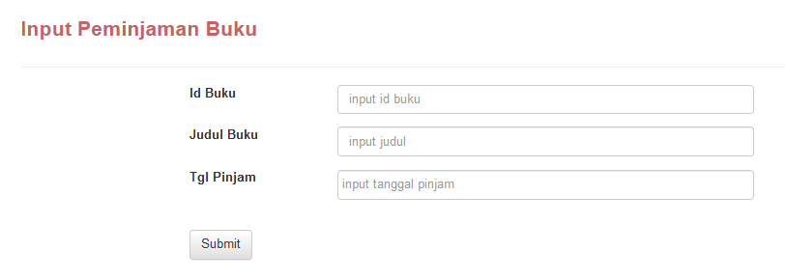

1. Mengisi text informasi untuk id buku judul buku tgl pinjam

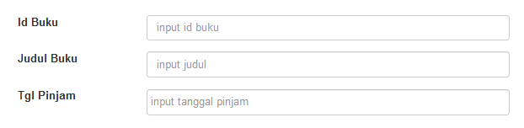

1. Klik tombol Submit untuk melakukan submit informasi

C:\Users\User\Desktop\USermanual\tmblsubmit.png

Pengadaan buku

1. Pilih menu Pengadaan buku berikut pada halaman utama



1. Setelah memilih menu akan dibawa pada tampilan pengadaan buku berikut

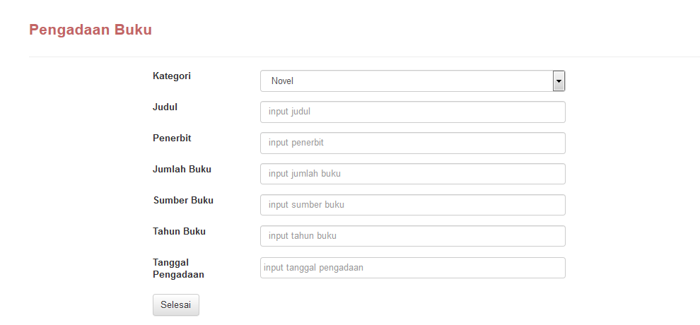

1. Pilih kategori Buku pada input selection berikut

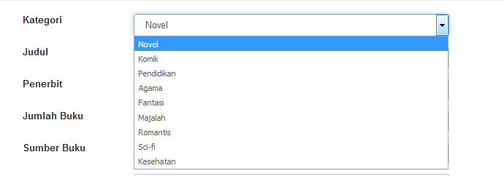

1. Ketikan informasi Untuk Judul penerbit jumlah buku dan tahun buku pada text entry berikut

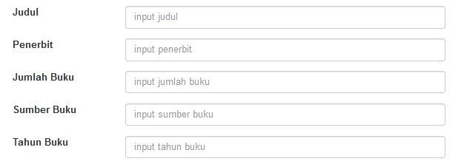

1. Klik tombol selesai untuk melakukan submit informasi peminjaman buku

C:\Users\User\Desktop\USermanual\tombolselesai.png

Pengembalian Buku

1. Pilih menu Pengembalian buku berikut pada halaman utama



1. Setelah memilih menu akan dibawa pada tampilan pengembalian buku berikut

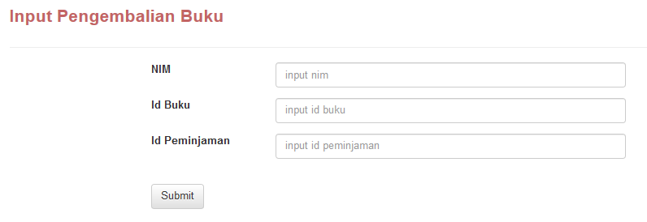

1. Isi informasi NIM ID buku dan Id Peminjaman pada text entry berikut

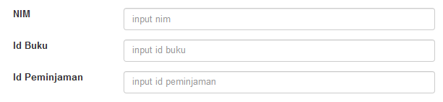

1. Submit informasi dengan menekan tombol submit berikut

C:\Users\User\Desktop\USermanual\tmblsubmit.png

Laporan

1. Pilih menu laporan berikut pada halaman utama



1. Pilih laporan peminjaman

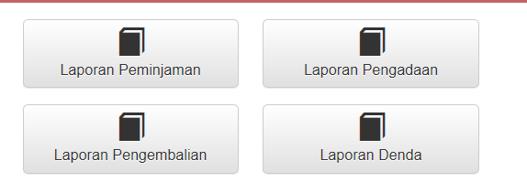

1. Berikut adalah tampilan Peminjaman

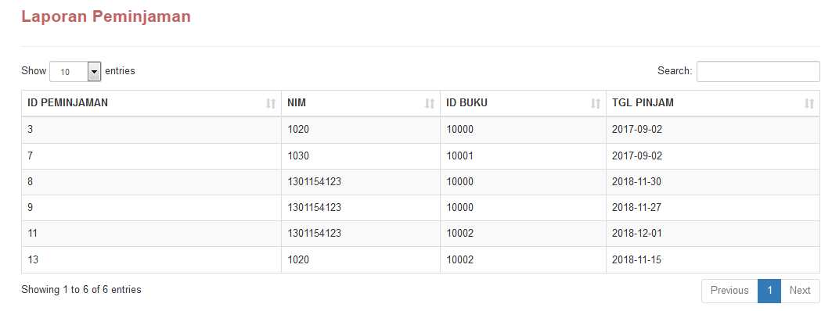

1. Berikut adalah Tampilan Laporan Pengadaan

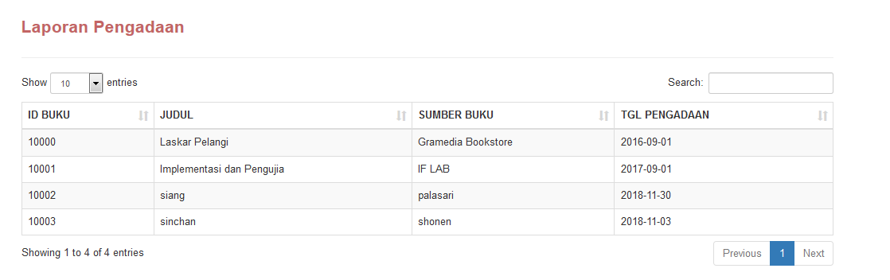

1. Berikut tampilan Laporan Pengembaliian

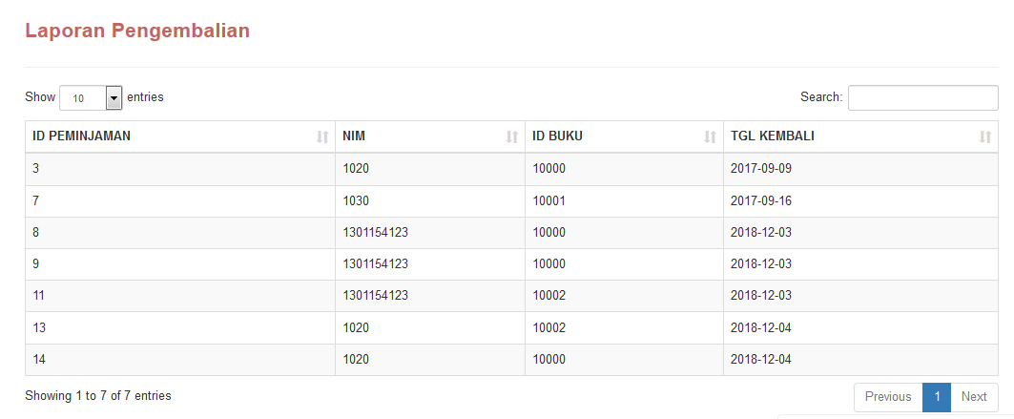

1. Berikut tampilan Laporan Denda

